Le rapport « Gollac » a été présenté et validé par le ministère du travail à l’époque de sa sortie en 2011 et synthétise en six axes, dans lesquels tout un chacun peut reconnaître ses conditions de travail, « les facteurs psychosociaux de risque au travail mis en évidence par la littérature scientifique […] relatifs à l’intensité du travail et au temps de travail, aux exigences émotionnelles, à une autonomie insuffisante, à la mauvaise qualité des rapports sociaux au travail, aux conflits de valeurs et à l’insécurité de la situation de travail ».
Pour mémoire, le collège d’orientation sur les conditions de travail (COCT), est une instance paritaire et composée d’économistes, d’ergonomes, d’épidémiologistes, de chercheurs en gestion, de chercheurs en médecine du travail, de psychologues et de psychiatres, de sociologues et de statisticiens, placé près du ministre du travail, a ainsi travaillé sur les facteurs de risques psychosociaux auxquels sont susceptibles d’être exposés les travailleurs, quelle que soit l’organisation du travail dans laquelle ils se trouveraient placés.

Extraits du rapport Gollac :

La mesure de l’intensité du travail et du temps de travail englobe les notions de « demande psychologique » (opérationnalisée par le questionnaire de Karasek) et « d’effort » (opérationnalisée par le questionnaire de Siegrist). L’intensité et la complexité du travail dépendent des contraintes de rythme, de l’existence d’objectifs irréalistes ou flous, des exigences de polyvalence, des responsabilités, d’éventuelles instructions contradictoires, des interruptions d’activités non préparées et de l’exigence de compétences élevées. Le temps de travail influe sur la santé et le bien-être par sa durée et son organisation.

Les exigences émotionnelles sont liées à la nécessité de maîtriser et façonner ses propres émotions, afin notamment de maîtriser et façonner celles ressenties par les personnes avec qui on interagit lors du travail. Devoir cacher ses émotions est également exigeant.

L’autonomie au travail désigne la possibilité pour le travailleur d’être acteur dans son travail, dans sa participation à la production de richesses et dans la conduite de sa vie professionnelle. Comme la « latitude décisionnelle » du questionnaire de Karasek, elle inclut non seulement les marges de manœuvre, mais aussi la participation aux décisions ainsi que l’utilisation et le développement des compétences. La notion d’autonomie comprend l’idée de se développer au travail et d’y prendre du plaisir.

Les rapports sociaux au travail sont les rapports entre travailleurs ainsi que ceux entre le travailleur et l’organisation qui l’emploie. Ces rapports sociaux doivent être examinés en lien avec les concepts d’intégration (au sens sociologique), de justice et de reconnaissance. Ils ont fait l’objet de modélisations partielles, dont les mieux validées sont le « soutien social » (modèle de Karasek et Theorell), « l’équilibre effort-récompense » (modèle de Siegrist) et la « justice organisationnelle ». Les rapports sociaux à prendre en compte comprennent les relations avec les collègues, les relations avec la hiérarchie, la rémunération, les perspectives de carrière, l’adéquation de la tâche à la personne, les procédures d’évaluation du travail, l’attention portée au bien-être des travailleurs. Les pathologies des rapports sociaux comme le harcèlement moral, doivent être prises en compte.

Une souffrance éthique est ressentie par une personne à qui on demande d’agir en opposition avec ses valeurs professionnelles, sociales ou personnelles. Le conflit de valeurs peut venir de ce que le but du travail ou ses effets secondaires heurtent les convictions du travailleur, ou bien du fait qu’il doit travailler d’une façon non conforme à sa conscience professionnelle.

L’insécurité de la situation de travail comprend l’insécurité socio-économique et le risque de changement non maîtrisé de la tâche et des conditions de travail. L’insécurité socio-économique peut provenir du risque de perdre son l’emploi, du risque de voir baisser le revenu qu’on en tire ou du risque de ne pas bénéficier d’un déroulement « normal » de sa carrière. Des conditions de travail non soutenables sont aussi génératrices d’insécurité. Des incertitudes susceptibles de créer une insécurité peuvent aussi porter sur l’avenir du métier ou l’évolution des conditions de travail. De telles craintes peuvent être motivées par l’expérience de changements incessants ou incompréhensibles. Tous ces risques existent aussi bien pour les travailleurs salariés que pour les travailleurs non-salariés, bien qu’ils prennent des formes différentes.

Dans le cadre d’une évaluation des risques psychosociaux, les directeurs d’entreprises, les chargés de la santé et de la sécurité au travail, les représentants du personnel, peuvent très utilement s’appuyer sur cette classification, qui a le mérite de parler du travail réel, pour analyser la situation de l’entreprise au regard des RPS.

La réappropriation de ces axes d’évaluation est libre et peut, selon la façon la plus adéquate pour ceux qui vont s’en emparer, être utilisée comme telle ou sous des formes différentes.
Pour ceux qui trouvent intérêt ou facilité à raisonner en « tableau de bord », nous vous proposons ainsi une grille toute simple, en format excel, dans laquelle il est possible de transcrire les facteurs de risques psychosociaux relevés lors de l’évaluation des risques.

Il y a deux façons d’utiliser cette grille :

1) en « check-list » interne, afin de ne pas omettre de facteurs importants lors de la préparation ou lors de l’enquête RPS en entreprise ; elle constitue alors un utile tableau de bord récapitulatif, qu’il est possible d’alimenter au fur et à mesure.
Ce document permettra donc a minima de synthétiser les facteurs de RPS issus de constats aussi divers que ceux tirés des témoignages reçus, des échanges avec l’employeur, des divers documents présents dans l’entreprise ou établis par des acteurs externes (médecin du travail, consultant, …) et de les capitaliser. Son utilisation est plus particulièrement recommandée pour des situations où il faut mettre en cohérence de nombreux constats venant de sources différentes (témoignages directs de salariés, enquête des représentants du personnel, données sociales de l’entreprise, éléments de la fiche d’entreprise du médecin du travail, …).

2) en document de synthèse d’une action d’évaluation des RPS dans une unité de travail, permettant ainsi de disposer d’un support unique et de compiler sur celui-ci les indications répertoriant tous les constats en la matière.
Autre avantage, il permet en outre, éventuellement, de constituer le support matériel du volet RPS du document unique d’évaluation des risques professionnels.

Cette grille, après discussion avec le personnel et/ou ses représentants, participe également à faciliter la détermination par l’employeur du plan d’actions de prévention qu’il devra mettre en œuvre pour le traitement des facteurs de risques psychosociaux qui y sont reportés, sur le mode « une case, ou un ensemble de cases, identifiant un facteur de risque = une action ou un groupe d’actions de prévention à définir et à mettre en œuvre pour le supprimer ou le corriger ».
Le contenu porté dans cette grille ne se veut pas nécessairement exhaustif (quant à la réalité des facteurs détectés, leur pertinence, ou la prégnance qu’ils représentent dans la réalisation de l’activité de travail). Il permet cependant de démarrer avec un support la démarche d’évaluation des risques, et d’être actualisable aisément en fonction des problématiques ainsi détectées, soit qu’elles auront été résolues, soit qu’elles permettront de mentionner des nouveaux facteurs de risques qui auraient pu émerger ultérieurement.

Exemple d’utilisation de la grille « Gollac » :

Par exemple, dans le tableau qui suit, renseigné à partir d’une situation réelle en entreprise, il s’avère que le fait générateur (une violente altercation entre une salariée et sa directrice, dans le secteur de la grande distribution), que l’on pouvait analyser de prime abord comme un simple différend interpersonnel, implique, quand on élargit l’analyse en prenant en compte les axes du rapport Gollac, de nombreuses données liées à l’organisation du travail elle-même :

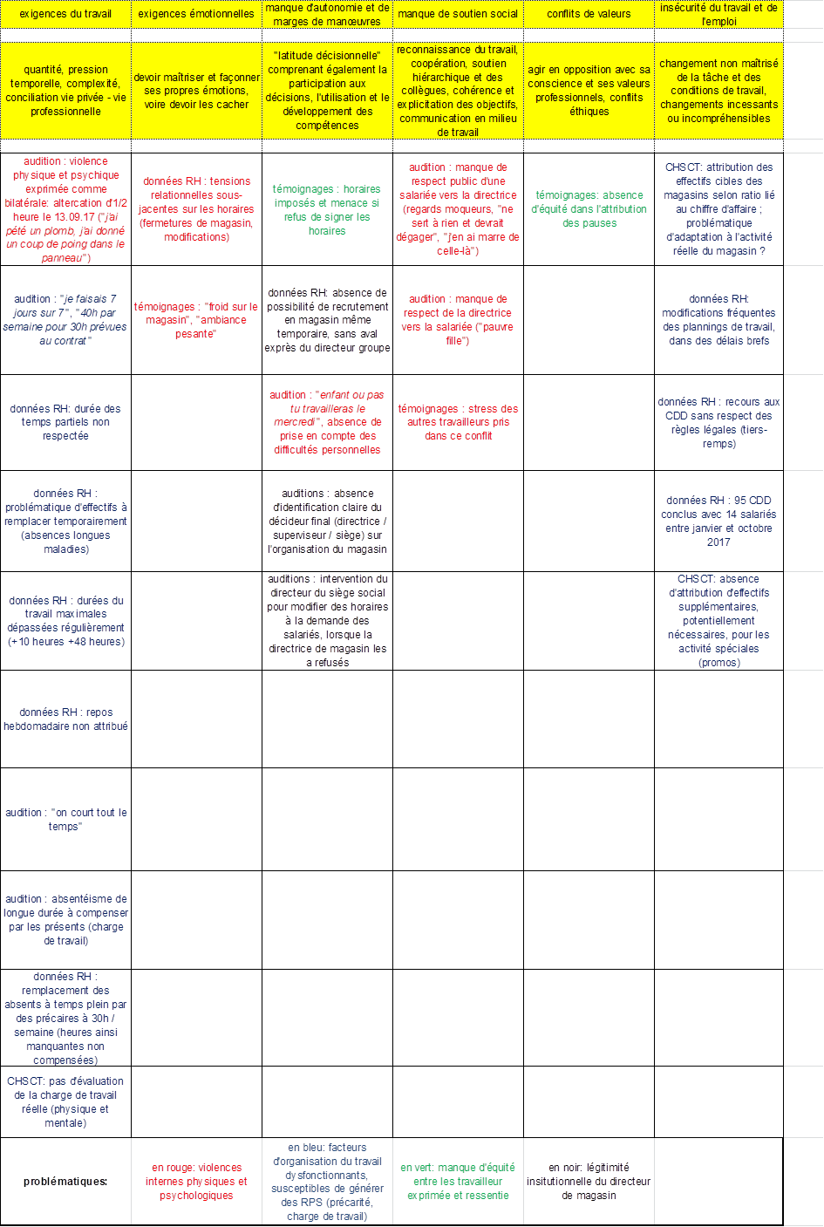

Ainsi, la mésentente entre deux personnes, replacée dans le contexte organisationnel d’espèce, paraît également, et au-moins autant, exprimer une fatigue continue générant un stress chronique…

- du fait de la difficulté à organiser les tâches au quotidien dans le magasin (absence de possibilité de gestion planifiée des horaires, induisant une forte intensité du travail, destinée à compenser le sous-effectif, inadaptation de l’effectif « de référence » à l’activité réelle du magasin, remplacement des personnels à temps plein en arrêt de travail par des personnes à temps partiel…),
- mais aussi du fait qu’il est autorisé tacitement de mettre à l’écart les décisions de gestion de la directrice du magasin en « passant » au-dessus d’elle,

… plutôt que du fait des difficultés managériales liées au caractère des deux personnes qui se sont disputées.

Autant dire qu’agir sur les individus dans ce contexte (quel serait l’effet positif d’une formation en gestion du stress ou des conflits ?) s’avèrera inopérant. En revanche, agir sur les conditions du travail, les facteurs de risques psychosociaux, qui ont généré ces tensions peut s’envisager comme étant plus efficace, et sur l’instant, et dans la durée.

Ainsi, si on peut raisonnablement estimer que la politique RH qui consiste à remplacer des personnels à temps plein par des personnels à temps partiel, à activité égale, intensifie le travail et est susceptible de générer une dégradation des conditions de travail et de sécurité, on sait tout de suite sur quel facteur agir. Si on comprend que les salariés font de nombreuses heures supplémentaires pour absorber la charge de travail, dépassant ainsi les durées maximales du travail fixées par la réglementation, on peut immédiatement pointer comme solution possible la recherche d’une meilleure adéquation entre l’effectif salarié affecté à ce magasin et l’activité réelle qu’il réalise. Et pointer formellement le « manque d’équité » ressenti permet également d’investiguer plus clairement ce (res)sentiment, de rendre factuel ce qui le cause, et d’en tirer les pistes de correction idoines.

Là encore, en matière de conditions de travail, le serpent se mord la queue : les arrêts de travail se multiplient du fait de ces conditions de travail difficiles ; ces arrêts ont un impact délétère sur la qualité du travail et des conditions de travail réelles ; ces conditions ont, de fait, un impact négatif sur la qualité des relations sociales entre les salariés, qui expriment leur ras-le-bol par des pics de violence.
Les nombreux salariés précaires embauchés pour compenser l’absentéisme, contraints de remplir les mêmes tâches, mais sur des bases horaires inférieures, se retrouvent eux-mêmes exposés à ces facteurs dans ce milieu somme toute pathogène et, ajoutant à leur sort l’insécurité de leur emploi, ne sont plus même enclins à rester dans l’établissement.

Factualiser ces éléments, les inscrire après discussion et enquête dans un tableau de bord permettant de fixer l’évaluation des RPS pour en extraire des éléments de compréhension, en les replaçant dans leur contexte organisationnel, permet donc de sortir du piège des « solutions évidentes » dans la finalité, potentiellement, d’en « trouver les bonnes ».

